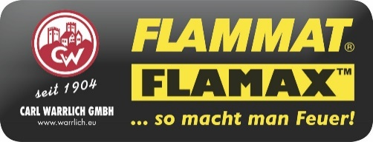
Carl Warrlich GmbH

Presse-Mitteilung 6/2019

Treffurt, den 15. Juli 2019

Carl Warrlich GmbH:
FLAMAX™ Vegane Zündwolle - Natürlicher geht‘s nicht!
Immer mehr Verbraucher wünschen sich Nachhaltigkeit, einen schonenden Umgang mit der Umwelt und die Berücksichtigung des Tierwohls. Gerne richten sie ihr Konsumentenverhalten darauf aus und sind dankbar für neue, innovative Produkte, die diese aktuellen gesellschaftlichen Werte abbilden. Der Handel kann jetzt mit der ersten veganen Zündwolle diesem Trend entsprechen, denn die Carl Warrlich GmbH hat mit FLAMAX™ Vegane Zündwolle ein Produkt auf den Markt gebracht, dass sich längst nicht mehr nur bei Veganern größter Beliebtheit erfreut.
FLAMAX™ Vegane Zündwolle ist eine zu einhundert Prozent ökologische Holzwolle in Premium-Qualität, die ganz ohne tierische Fette auskommt. Auch auf Paraffinwachs, Erdöl oder ökologisch fragwürdiges Palmöl wird bei diesem neuen Anzünder für den Grill, Kamin oder Ofen bewusst verzichtet. Stattdessen wird der feste Anzünder aus ökologischer Holzwolle in reinem, pflanzlichem Wachs getränkt. Der hohe Flammpunkt sorgt dabei für eine besonders effektive Brennleistung.
Wer vegan lebt, konsumiert keine tierischen Lebensmittel und keine tierischen Produkte und verbindet damit eine ethische Haltung. Das innovative Neuprodukt FLAMAX™ Vegane Zündwolle trifft diese Haltung, denn es ist mit dem offiziellen Label für vegane Produkte gekennzeichnet. Aber ganz egal, ob Veganer oder nicht, FLAMAX™ Vegane Zündwolle wird für Menschen, Tiere und Umwelt so schonend wie möglich hergestellt und ist sicher die beste Lösung überhaupt, ein Feuer zu entzünden. (Warrlich)

Mehr Informationen unter www.warrlich.eu

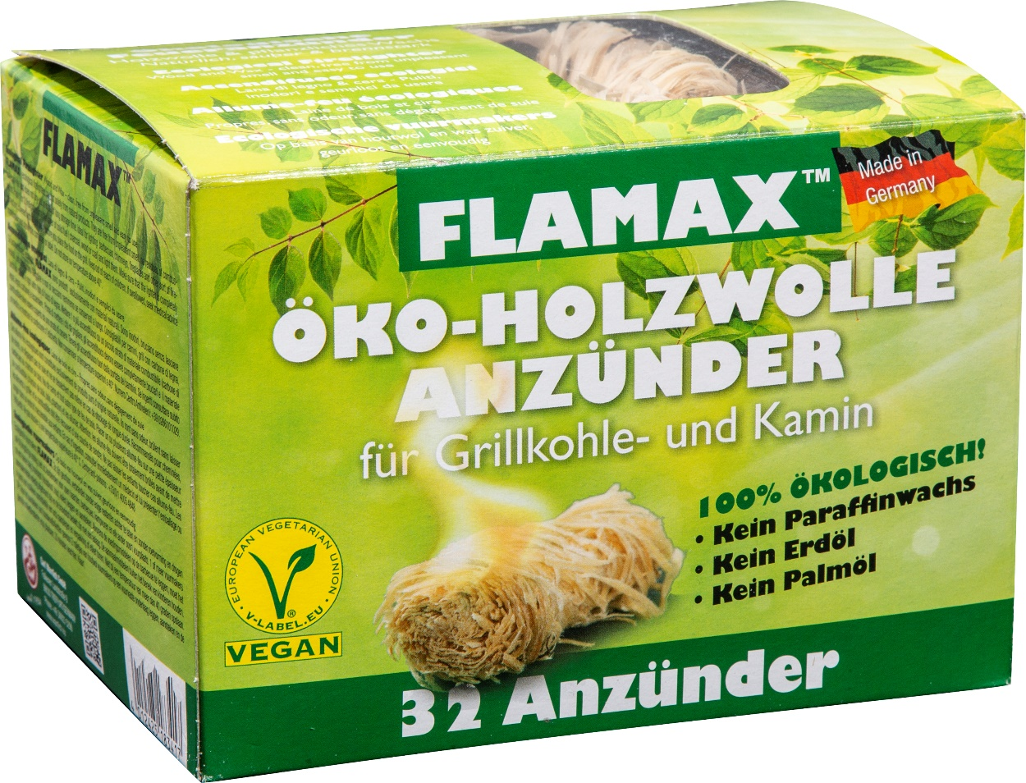

Foto: Warrlich/2019

Der Trend zu Nachhaltigkeit und einem schonenden Umgang mit natürlichen Ressourcen nimmt weiter zu! Nun kann der Handel diesen Verbraucherwunsch mit der neuen FLAMAX™ Vegane Zündwolle erfüllen. Diese Anzündwolle hat sich in der aktuellen Grillsaison schnell zu einem Garanten für steigende Umsätze im Grill- und Gartensegment entwickelt. FLAMAX™ Vegane Zündwolle ist eine zu einhundert Prozent ökologische Holzwolle in Premium-Qualität, die ganz ohne tierische Fette auskommt und die der zunehmenden Zahl umweltbewusst lebender Menschen die perfekte Lösung bietet. (Warrlich)
Text ca. 1.498 Zeichen, Abdruck honorarfrei * Beleg erbeten
Mehr Informationen unter www.warrlich.eu

